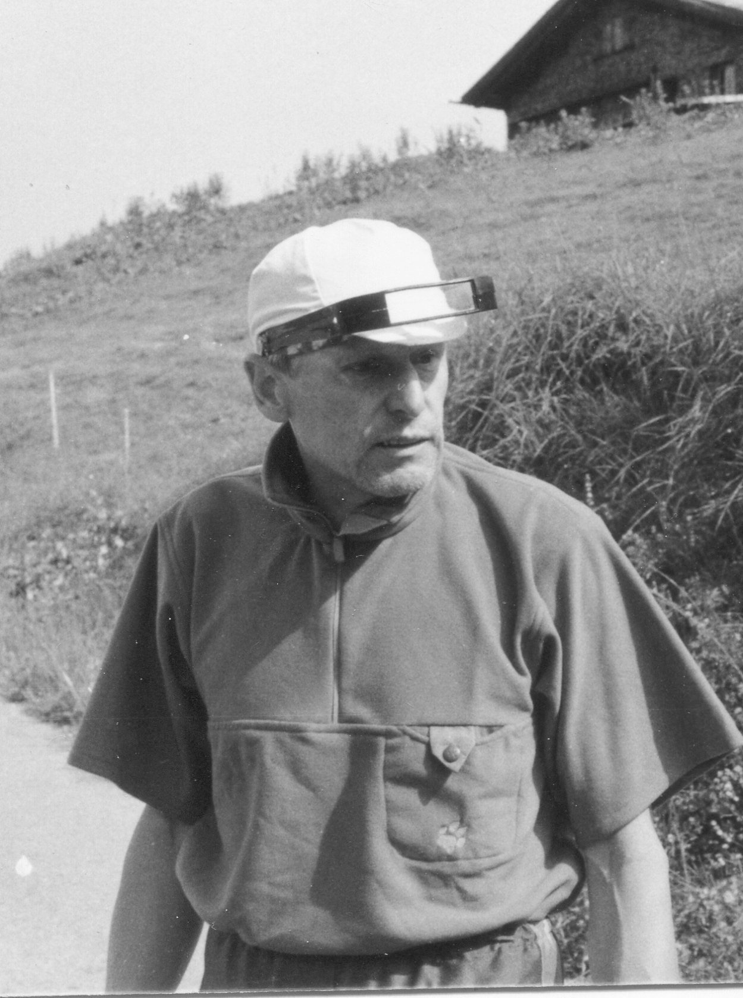

Die Gundelfinger Turnerschaft hat ihren OL-Gründervater Friedrich Stratz verloren und trauert mit seiner Familie. Allen älteren Läufern war der „symbadische“ Läufer mit dem Halstuch als „der Fritz“ bekannt.

Fritz Stratz wurde vor 40 Jahren im Kaiserstuhl vom OL begeistert und sorgte in der noch jungen Gundelfinger Turnerschaft für die Gründung einer OL-Abteilung. Dies war der Beginn für einen der erfolgreichsten deutschen OL-Vereine.

Fritz leitete die OL-Gruppe mit viel Engagement und herzlicher Überzeugung. Die Gundelfinger Turnerschaft erwarb sich auch dank seiner akribischen Vorbereitung einen festen Platz als angesehener Veranstalter im ganzen Land.

Etliche Meistertitel, nationale Siege und internationale Erfolge wie mehr als 25 WM-Teilnahmen für Gundelfinger Orientierungsläufer zeugen von der soliden Aufbauarbeit, die Fritz im deutschen OL geleistet hat.

Viele Orientierungsläufer schätzten seinen Rat und blieben ihm auch nach seiner aktiven Zeit freundschaftlich verbunden.

Krankheitsbedingt fehlte er leider in den letzten Jahren beim OL. Nun ist Fritz Stratz im Alter von 80 Jahren gestorben. Die Gundelfinger Orientierungsläufer und viele Freunde werden ihn vermissen und ihm dankbar-ehrend gedenken.

(Markus Theißen)

Ein badischer OL-Pionier –

Fritz Stratz gestorben